ソフトウェア設計法及び演習

設計演習2 レポート

提出日：7月10日 　学生番号：266201　　　 2 組　氏名：渡辺 和希

共同作業者

　　　学生番号：266140　　　　 2 組　氏名：野中　貴匡

　　　学生番号：266183　　　　 2 組　氏名：目黒　裕之

　　　学生番号：266198　　　　 2 組　氏名：吉田　俊太郎

　　　学生番号：266202　　　　 2 組　氏名：渡辺　舜

連絡事項（必要時のみ）

# 問1: 図書貸出システム

# ユースケース図

訂正前

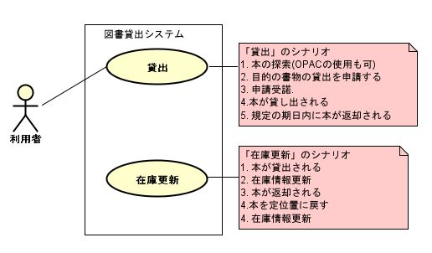

　利用者は図書貸出システムの「貸出」のみと関わりを持つ.

|  |
| --- |
| 「貸出」ユースケースのシナリオ |
| 1. 本の探索(OPACの使用も可)  2. 目的の書物の貸出を申請する  3. 申請受諾.  4. 本が貸し出される  5. 規定の期日内に本が返却される |

|  |
| --- |
| 「在庫更新」ユースケースのシナリオ |
| 1. 本が貸出される  2. 在庫情報更新  3. 本が返却される  4. 本を定位置に戻す  5. 在庫情報更新 |

訂正後

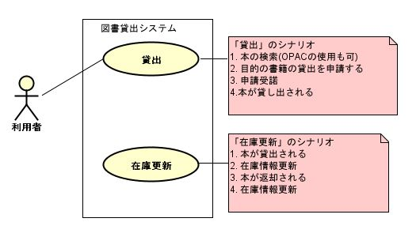

|  |
| --- |
| 「貸出」ユースケースのシナリオ |
| 1. 本の検索(OPACの使用も可)  2. 目的の書籍の貸出を申請する  3. 申請受諾.  4. 本が貸し出される |

|  |
| --- |
| 「在庫更新」ユースケースのシナリオ |
| 1. 本が貸出される  2. 在庫情報更新  3. 本が返却される  4. 在庫情報更新 |

シナリオから返却という概念を削除した。

# クラス図

修正前

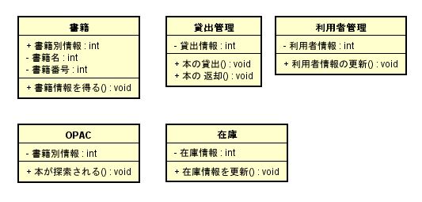

　クラス図は主に5つに分けられた. 書籍では書籍に関する情報をまとめ, 貸出管理は本の貸出返却のみを扱うようにした. 利用者情報は利用者の個人情報を取り扱うという仮定を立て, そこに貸出返却状態や過去に携わった書籍も確認できる設定にした. OPACは書籍の検索のみとし, 在庫は現在の書籍の貸出中か在庫ありか未入荷という設定にした.

修正後

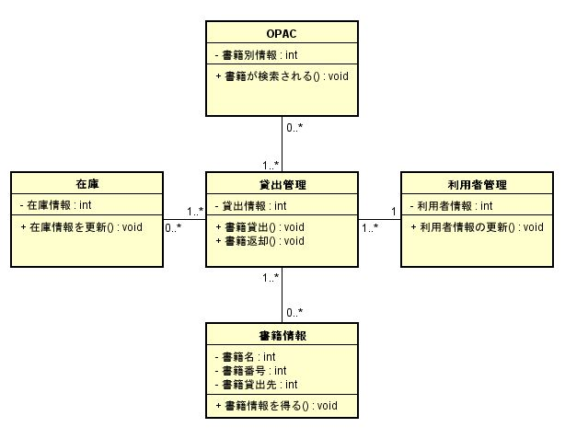

　関連をつけていなかったので修正前の図はクラス図と呼べなかった.関連と多重性をつけ, 不備のないクラス図になった.

# シーケンス図

修正前

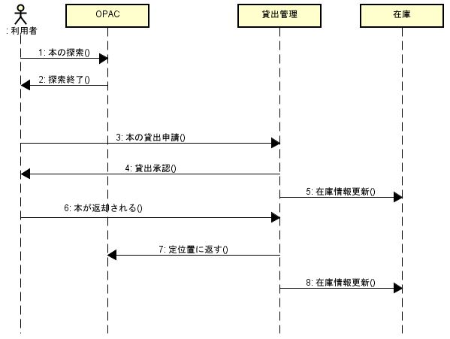

シーケンス図はOPACの検索から始まり, 貸出管理に申請を出した後に書籍を貸出し, 在庫情報の更新を行う. 利用者が返却後に書籍を定位置に戻し在庫情報を更新するようにした.

修正後

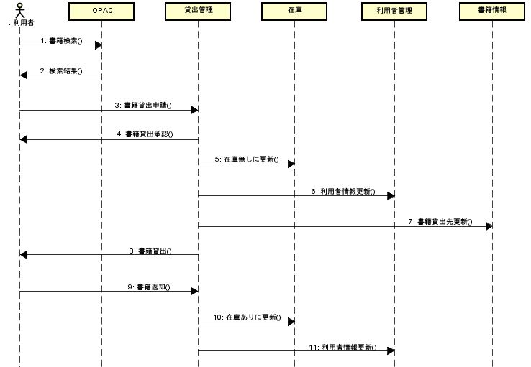

修正前は7番「定位置に戻す」を削除した. また, 利用者情報と書籍情報を追加した.

利用者情報は利用者がどの書籍を借りたのかを記録するものとし, 書籍情報はどの利用者に書籍が貸し出されたのか, その状態をも記録するものとした. 書籍情報はどの利用者に貸し出されたのかを記録するためだけに作成したので, 返却時は更新しないようにした.

# ステートチャート

修正前

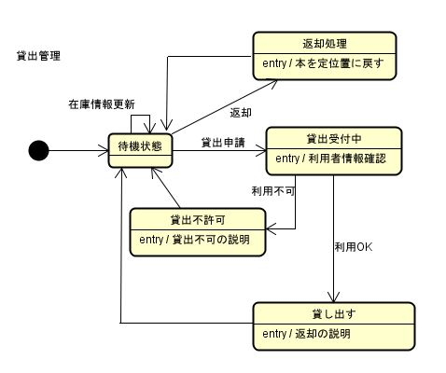

　開始状態から始まり, 待機状態になる. 利用者が書籍を借りる場合は貸出受付中へ申請を出し, 在庫があれば貸し出される. 無い場合は借りることができない. 返却の場合は返却処理状態へ移動し, その後待機状態へと移動する.

修正後

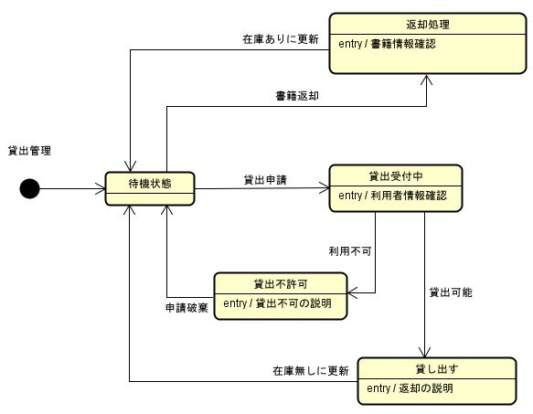

　修正前に返却時の在庫情報更新位置にミスがあったため, 返却処理を整理した. 説明も漏れなく追加をし, 配置も変えより見やすいステートチャートに仕上げた.

# 考察

　前回の設計では貸出管理の中にスタッフがいる前提で作成したが, 修正後はスタッフをいないという形で作成した. クラス図とシーケンス図にある「在庫」「書籍情報」は1つにまとめることで簡潔になると思ったが, まとめた際にシステムに不備があった場合, 在庫の状態が確認できなかったので分けたままにした. また, シーケンス図の最後に「書籍情報更新」を追加して在庫の状態により信憑性を持たせてもよかったかもしれない. 他にも在庫は有無だけを表すのではなく, 「そもそも入荷していない」, 「消耗により貸出不可」といった細かい情報を取り扱わせることで, システムがさらに扱いやすいようになると思った.

# レビュー

レビュー者: 学籍番号: 266134 2組 氏名: 中村　廉

|  |  |
| --- | --- |
| レビュー項目 | 評価（該当に○） |
| 1. ユースケース図 | ←低 高→ |
| 「貸出」に関するシナリオが適切に記述されているか | 1 2 3 ④ 5 |
| 1. クラス図 | ←低 高→ |
| クラス図は正しい記法で記述されているか | 1 2 ③ 4 5 |
| クラス図はユースケースのシナリオと適切に対応するか | 1 2 3 4 ⑤ |
| 1. シーケンス図 | ←低 高→ |
| クラス名等はユースケース図やクラス図と対応しているか | 1 2 3 4 ⑤ |
| 各要素はユースケースのシナリオを適切に表すか | 1 2 3 4 ⑤ |
| 1. ステートチャート | ←低 高→ |
| 図は1つのクラスのオブジェクトの状態遷移を適切に表すか | 1 2 3 ④ 5 |
| 1. 考察 | ←低 高→ |
| 指摘した問題点は的確か | 1 2 3 ④ 5 |
|  |  |
| 議事録（おもに高い評価と低い評価を選び質疑応答を行った後，その議論内容を箇条書き）  クラス図の関連はつけた方が良いと思った。  シーケンス図で「貸出管理」から「OPAC」への”定位置に返す”の意味が分からなかった。  しかし、それ以外は分かりやすくよかったので説明をもっと増やしても良かったかもしれない。 | |

レビュー者: 学籍番号: 266163 2 組 氏名: 本間　秀喜

|  |  |
| --- | --- |
| レビュー項目 | 評価（該当に○） |
| 1. ユースケース図 | ←低 高→ |
| 「貸出」に関するシナリオが適切に記述されているか | 1 2 ③ 4 5 |
| 1. クラス図 | ←低 高→ |
| クラス図は正しい記法で記述されているか | 1 2 3 ④ 5 |
| クラス図はユースケースのシナリオと適切に対応するか | 1 2 3 ④ 5 |
| 1. シーケンス図 | ←低 高→ |
| クラス名等はユースケース図やクラス図と対応しているか | 1 2 ③ 4 5 |
| 各要素はユースケースのシナリオを適切に表すか | 1 2 3 ④ 5 |
| 1. ステートチャート | ←低 高→ |
| 図は1つのクラスのオブジェクトの状態遷移を適切に表すか | 1 2 3 4 ⑤ |
| 1. 考察 | ←低 高→ |
| 指摘した問題点は的確か | 1 2 ③ 4 5 |
|  |  |
| 議事録（おもに高い評価と低い評価を選び質疑応答を行った後，その議論内容を箇条書き）  貸出シナリオに返却も入っているので、返却のユースケースを作るべきと思った。  貸出管理からOPACに本を返却していることになっている。OPACは検索システムであり、OPACは本を返却することは無い。  ステートチャートは非常によく書かれていたので、一部の説明を詳しく書くことでより良くなると思う。 | |

レビュー者: 学籍番号: 266182 2 組 氏名: 村山　嵩

|  |  |
| --- | --- |
| レビュー項目 | 評価（該当に○） |
| 1. ユースケース図 | ←低 高→ |
| 「貸出」に関するシナリオが適切に記述されているか | 1 2 3 4 ⑤ |
| 1. クラス図 | ←低 高→ |
| クラス図は正しい記法で記述されているか | 1. 2 3 4 5 |
| クラス図はユースケースのシナリオと適切に対応するか | 1. 2 3 4 5 |
| 1. シーケンス図 | ←低 高→ |
| クラス名等はユースケース図やクラス図と対応しているか | 1 2 3 ④ 5 |
| 各要素はユースケースのシナリオを適切に表すか | 1 2 3 ④ 5 |
| 1. ステートチャート | ←低 高→ |
| 図は1つのクラスのオブジェクトの状態遷移を適切に表すか | 1 2 3 ④ 5 |
| 1. 考察 | ←低 高→ |
| 指摘した問題点は的確か | 1 ② 3 4 5 |
|  |  |
| 議事録（おもに高い評価と低い評価を選び質疑応答を行った後，その議論内容を箇条書き）  クラス図を線で結ぶべきである。  シーケンス図内の7番の「定位置に返す」が貸出管理からOPACに返しているが、何を返すのか不明である。  待機状態での在庫情報の更新は変だと思う。  考察が感想文になっている。 | |

参考文献（タイトル，著者，出版社，出版年）

　[1]　効果的プログラム開発技法第5版, 國友義久, 株式会社近代科学社 2016年